**독일 수입차 모델명**

1. **벤츠 E200**

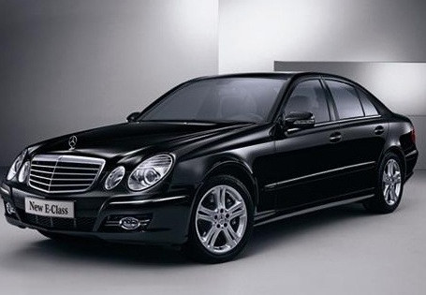

벤츠는 C, E, S등의 알파벳으로 모델을 구분합니다. C-class의 C는 Compact, E-class의 E는 독일어 Einspritzung을 뜻하지만 Executive라는 속설도 있습니다. S-class의 S는 Sonderklasse(Special)을 뜻합니다. 그 뒤에는 배기량이 따라오게 됩니다. 예를 들면 E200이라면, 2000cc의 중형차라는 얘기입니다.

벤츠 중에서도 프레스티지 모델인 S-class는 보통 운전기사를 대동하시는 CEO들이 자주 타실 정도로 최고급 세단 모델입니다. 이 밖에 가장 끝에 K가 붙는다면 슈퍼차져(Kompressor)가 장착된 모델을 뜻합니다.

1. **BMW**

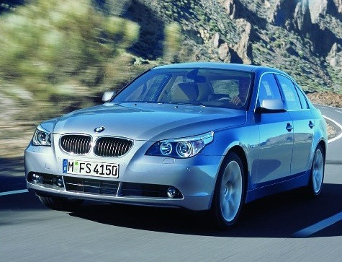

BMW는 특이하게 숫자로 모델명을 표시합니다. 1, 3, 5, 7이 바로 그 숫자인데, 이 숫자 뒤에 배기량을 나타내는 숫자를 붙여 모델명을 완성하게 됩니다. 예를 들어 530i는 5시리즈의 3000cc모델입니다. 760Li처럼 변형된 형태도 있다. 여기서 L은 롱 휠베이스를 뜻합니다. 또한, 로드스터 모델은 앞에 Z를, SUV에는 X를 붙였으며, 고성능 모델에는 M을 붙입니다.

단, 요즘에는 BMW와 MB들은 모델명과 배기량이 일치하지 않는 경우도 많이 있습니다. C200K는 1.8리터, C230은 2.5리터, C280은 3.0리터, 523은 2.5리터, 335는 3.0리터의 엔진을 갖고 있듯이 도저히 모델명 만으로는 배기량을 잘 알아보기 힘들 경우가 많습니다.

1. **AUDI**

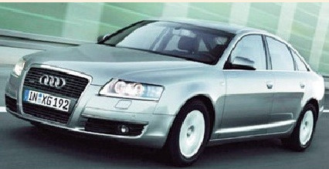

‘A’로 시작하는 모델하면 바로 아우디가 떠오릅니다. 아우디의 모델명은 A3, A4, A5, A6, A8으로 이어지며, 이 뒤에 배기량을 표시하는 형태로 모델명을 정합니다. 예를 들어 A6 3.0이면 A6시리즈의 3000cc모델이 되는 것입니다.

4륜 구동 시스템 모델명에는 가장 끝에 quattro를 붙입니다. 이 밖에도 SUV에는 Q가, 고성능 버전에는 RS 또는 S가 붙습니다. 소형 스포츠 쿠페 TT는 예외적인 모델명이라고 할 수 있습니다.

출처 : <https://trendbox.tistory.com/entry/%EC%95%8C%EA%B3%A0-%EB%B3%B4%EB%A9%B4-%EB%8D%94-%EC%9E%AC%EB%AF%B8%EC%9E%88%EB%8A%94-%EC%9E%90%EB%8F%99%EC%B0%A8-%EC%9D%B4%EC%95%BC%EA%B8%B0-%EC%88%98%EC%9E%85%EC%B0%A8-%EB%AA%A8%EB%8D%B8%EB%AA%85%EC%9D%98-%EB%B9%84%EB%B0%80>